Домашна работа 1
Статистика практикум
Петко Каменов. ФН :45546
Задача 1.
а) length(age[age<24]). Резултат: 373
б) length(age[age<24&smoke==1]). Резултат: 167
в) Код: gestLen = length(gestation)
SortedLenOfGestation = sort(gestation)
mean(wt[SortedLenOfGestation[1:20]],na.rm=T)
mean(wt[SortedLenOfGestation[21:gestLen]],na.rm=T)
Резултат:
- Средно тегло на бебетата 20 майките с най-кратка бременност: 122.25 унции
- Средно тегло на останалите бебета: 122.6562 унции

г) Код: wt1[which(wt1==999)]=NA
inc[which(inc==98|inc==99)]=NA
boxplot(wt1 ~ inc,
ylab="Тегло на майките в унции.",
xlab="Семеен годишен доход в $. Започвайки от под 2500$, вървейки през 2500$.",
main="Тегло на майките според
дохода на семейството")
Резултат:
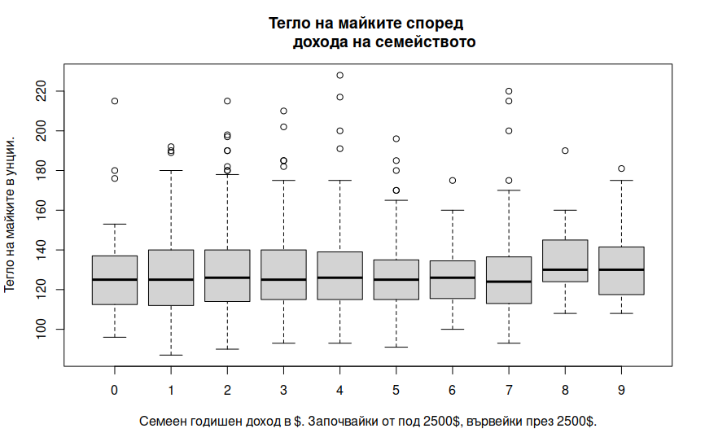

На таблицата може да видим средните стойности за теглата на майките според доходите, двата квантила 25 и 75, както и минималното и максимално тегло. Интересно е, че средното тегло е едно и също почти при всички доходи с изключение на хората с най-високи годишни такива. Също така се вижда, че най-леките майки не са наблюдавани в най-бедната група, а в тези с малко повече доходи, категории 1,2,3,4,5.

д) Код:
smoke[which(smoke==9)]=NA
white = (race==0 | race==1 | race==2 | race==3 | race==4 | race==5)
black = (race==7)
others = (race==6 | race ==8 | race == 9)
lbls <- c("Никога", "В момента", "Допреди бременността", "Някога да, сега не")
tableWhite = table(smoke, white)
tableBlack = table (smoke,black)
tableOthers = table (smoke,others)
pie(tableWhite[ ,2],labels = lbls, main = "Пушене
на белите майки")
pie(tableBlack[,2],labels=lbls, main = "Пушене на черните майки")
pie(tableOthers[ ,2],labels=lbls, main = "Пушене
на другите майки")
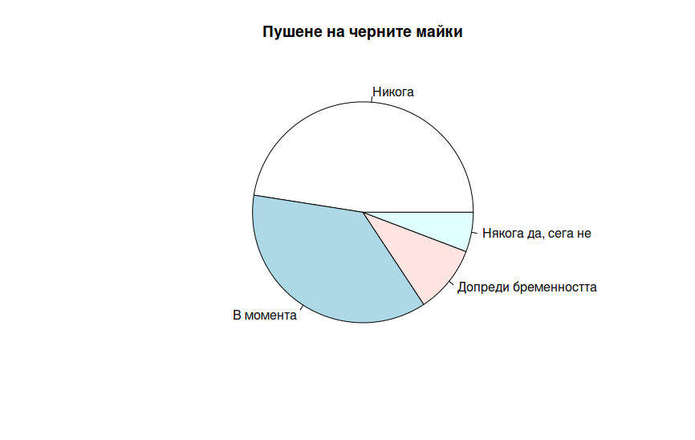
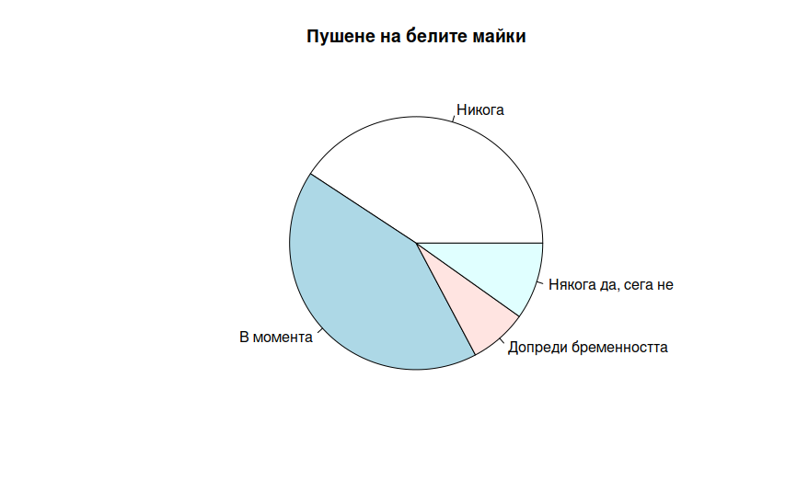
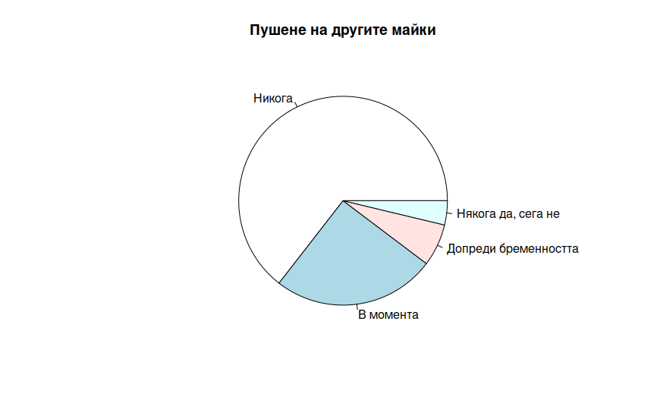
Резултат:
На трите графики може да наблюдаваме, че най-големият процент пушачки е при белите майки, следвани от черните и накрая другите. Черните пък са най-склонни да се откажат да пушат след бременността си, но това се дължи и на факта, че те са повече пушачи от „другите майки“. Белите пък от своя страна са най-голям процент от тези които някога са пушили, но сега вече не.
е) Код: f = cut(race,c((-1:5),(6),(7),(8),(9))
levels(f) = c("Бяла","Бяла","Бяла","Бяла",Бяла",
"Бяла","Друга","Черна","Друга","Друга")
wt1[which(wt1==999)]=NA
plot(wt1 ~ f,horizontal=T, main="Тегло
според расата", xlab="Раса",ylab="Тегло")
Резултат:
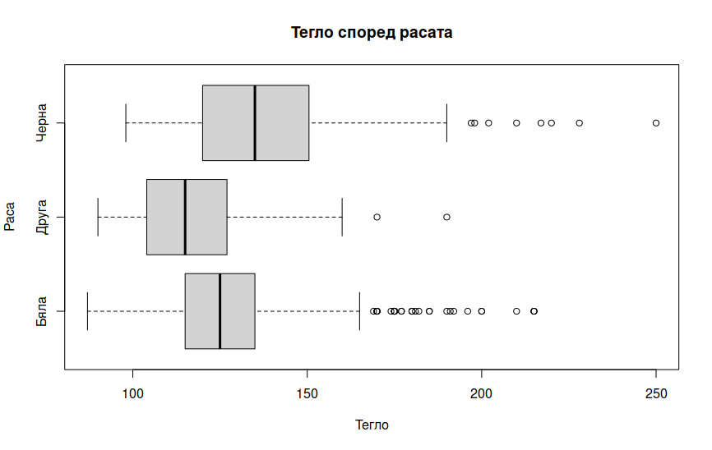

Теглото на майките от негроидната раса, както може да бъде видяно от графиката, са не само с най-високо средно тегло, но и с най-високо минимално и максимално такова. На второ място по средно тегло са белите, а на трето останалите раси. От друга страна пък, майките с най-ниско тегло са не от останалите раси, а от бялата раса.

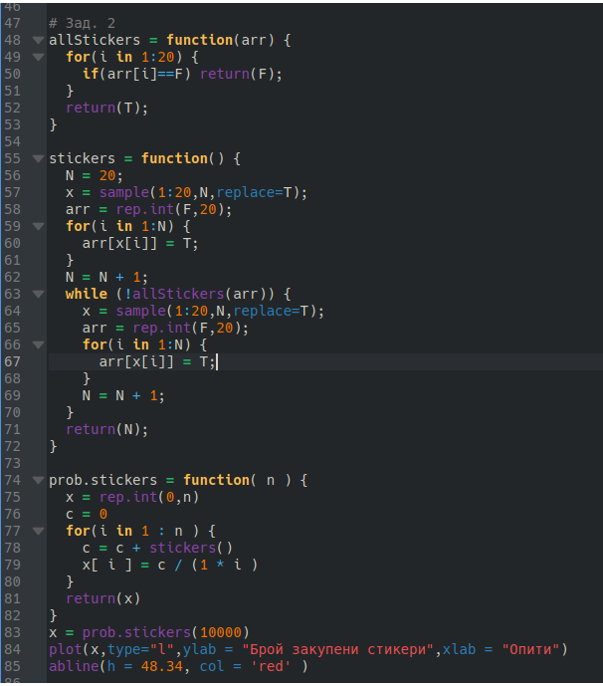
Задача 2. Код:

Резултат:
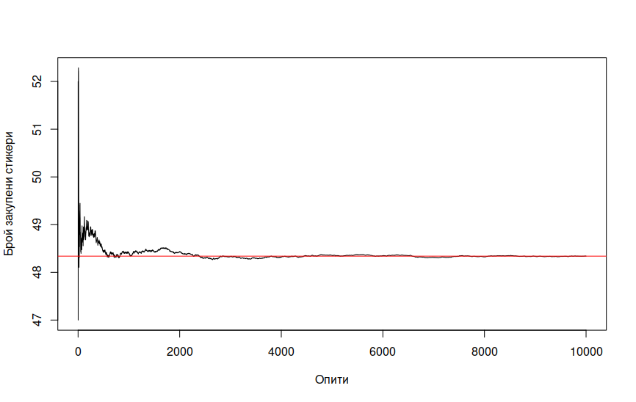
След използването на Монте-Карло метода за апроксимация на нужните опити за събиране на всички 20 стикера, виждаме че тази стойност е между 48 и 49 пакета с бонбони.

